Inspiratienamiddag #duurzaamtoerisme
24 februari – Leuven
Toerisme Vlaanderen

Workshop: de SDG’s vertalen naar onze toeristische context
In groepjes van een 8-tal deelnemers en onder begeleiding van een moderator per tafel werden de duurzame ontwikkelingsdoelstellingen tegen het licht van de toeristische context geplaatst. Per sessie en per tafel werd telkens een van de pijlers van duurzame ontwikkelingen besproken: ‘mensen’, ‘welvaart’ en ‘planeet’. De pijlers ‘samenwerking’ en ‘vrede’ zien we als broodnodige voorwaarden om aan de andere 3 pijlers te kunnen werken.
In elk werkgroepje kregen de deelnemers de kans om, met de 15 ontwikkelingsdoelstellingen volgens de thema’s ‘mensen’, ‘welvaart’ en ‘planeet’, met elkaar ervaringen en ideeën te delen. We hanteerden volgende structuur tijdens de workshop:
1. welke acties en activiteiten worden vandaag al ondernomen in de ondernemingen of organisaties van de deelnemers
2. Welke acties kunnen morgen van toepassing zijn en welke drempels kunnen daarbij de mogelijks ervaren worden.
In wat volgt vatten we per pijler en per SDG samen welke acties tijdens de workshop gedeeld werden. De input van de workshop geeft uiteraard geen volledige weergave van wat leeft en gaande is op vlak van duurzame ontwikkeling in voor toerisme in Vlaanderen, maar het brengt wel een aantal interessante inzichten en hopelijk frisse ideeën voor de toeristische sector.

Mensen
De SDG’s die onder de hoofpijler ‘mensen’ vallen zijn:
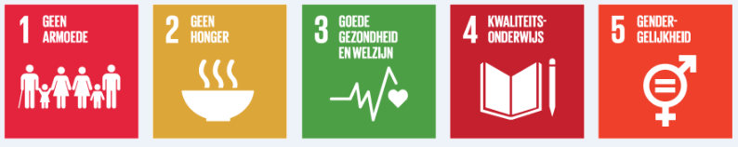

Geen armoede
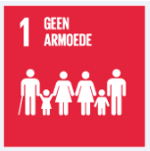
Vandaag:
- Alle initiatieven van het Steunpunt Vakantieparticipatie
- Steunfonds van CAW West-Vlaanderen en Vives: 1 euro per tafel voor kansarme kinderen
- Rap op stap kantoren
- ‘Iedereen Toerist’ – Toerisme Vlaams-Brabant
- Red Star Line: thema vluchtelingen
Morgen:
- Nood aan globale strategische aanpak rond armoede, verschillend naargelang Europa VS Afrika en andere continenten

Geen honger
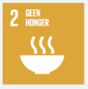
Vandaag:
- overschotten worden verdeeld onder personeel en/of organisaties in de buurt
Morgen:
- Voedseloverschotten van bijvoorbeeld hotels? beter verdelen naar kansarmen?

Goede gezondheid en welzijn
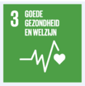
Vandaag:
- Bewonersonderzoek: welzijn bewoners in toeristische regio’s en steden, werken aan draagkracht (Toerisme Vlaanderen, Vlaamse kunststeden, …)
- De hele werking en alle initiatieven van ondernemers rond toegankelijk reizen.
- Subsidies rond toegankelijkheid
Morgen:
- Meer mogelijkheden voor zorg op vakantie
- Meer tijd vrijmaken om met collega’s zaken samen te doen op het werk.

Kwaliteits-onderwijs en levenslang leren
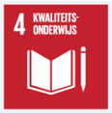
Vandaag:
- Tobos: samenwerking toeristisch bedrijfsleven, overheid, onderwijs
- Lerend Netwerk Duurzaam en innovatief toerisme van ViaVia Academy en Toerisme Vlaanderen
- Opleidingen Travelife
- Vlaamse Jeugdherbergcentrale: opleidingen voor drop-outs, werkervaringsprojecten, projecten met alternatief gestraften
- Horeca Vlaanderen: duaal leren combinatie deeltijds leren en werken ‘Fan van Horeca’
- Brusselse hostel: stages voor mensen met familiale problemen en vluchtelingen
Morgen:
- Nieuwe logiescoaches van Toerisme Vlaanderen binnenkort: opportuniteit om duurzame aspecten mee op te nemen bij elk contact met logiesuitbaters
- In hotelopleiding meer focus op management en rendabiliteit nodig

Gender gelijkheid
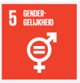
Vandaag:
- Veel interne acties bij de Vlaamse overheid rond gendergelijkheid en diversiteit.

Planeet
De SDG’s die onder de hoofpijler ‘planeet’ vallen zijn:
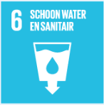
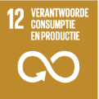
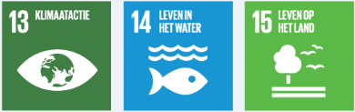

Schoon water en sanitair
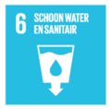
Vandaag:
- Initiatieven in logies rond grijs water, regenwater, begrenzer douches, …

Morgen:
- Volgens de hotelsector blijkt de return on investment voor de invoer van een grijs water systeem te laag + er is een drempel om mede-eigenaars mee te krijgen als die er zijn.
- Een hotel speelt met de idee om de gast te laten kiezen de kamer al dan niet te laten poetsen. Indien de gast kiest om die dag de kamer niet te laten poetsen, wordt het uitgespaarde bedrag gestort aan een fonds.

Verantwoorde consumptie en productie
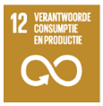
Vandaag:
- Charter van Horeca Vlaanderen, Vlaamse overheid, Boerenbond, FEVIA Vlaanderen, Comeos Vlaanderen, Unie Belgische Catering en het OIVO ‘Samen tegen Voedselverlies’.
- Velen halen het gebruik van lokale producten aan, korte keten.
- Nadenken over aantal leveringen, groeperen, verpakkingen
- Restaurant: minstens 1x per week geen vlees op menu
- Hostel: tweedehandskledij verkopen – circulaire economie
- Jeugdherbergen: vaste veggiedag
- Attractie: picknickers water geven ipv frisdrank
- West-Vlaanderen: promotie van consumptie duurzame lokale vis (doelgroep HORECA)
- Hostels bieden zo veel mogelijk voeding in bulk aan ipv individuele verpakkingen

Morgen:
- Nood aan systeem voor ophaling groenafval bij ondernemers in RECA
- OKRA: oudere doelgroep veel moeilijker te overtuigen…
- Voor doelgroepen in hostels en jeugdherbergen is duurzaam voedsel moeilijker omdat het publiek een lage prijs wil betalen en de producten vaak iets duurder zijn.

Klimaatactie
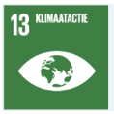
Vandaag:
- Nood aan systeem voor ophaling groenafval bij ondernemers in RECA
- België telt 168 aanbieders die een label ‘Groene Sleutel’ hebben. Daarmee staan we op een mooie 4de plaats, weliswaar nog 3,5 maal minder dan Nederland
- CO2 compensatie door OKRA personeel bij vliegreizen
- Jeugdherbergen: eenduidige pictogrammen voor sensibilisering recyclage.
- Logiesaanbieder in Leuven: passiefhuis, fietsen aanbieden, recyclage aanmoedigen, consuminderen toepassen.

Morgen:
- Limburgs logiesuitbating met 3 Groene Sleutels: ervaren dat er nog veel sensibilisering en promotie nodig is om het label bekend te maken bij de toerist.
- Maar ook de achterstand op Nederland inhalen qua Groene Sleutels (3,5 x minder labels in België dan in Nederland) dus communicatie naar ondernemers
- Ervaring OKRA dat CO2 compensatie voor klanten/reizigers moeilijk aan de man te brengen is
- Nood aan blijvende positieve communicatie over positieve gevolgen van inzetten op duurzame acties, anders leeft te veel de idee dat het druppels zijn op een het plaat communicatie!
- Jeugdherbergen: in de toekomst eventueel gratis fietsen voor gasten + eventueel idee om gasten die met duurzaam vervoer komen te belonen

Leven in het water
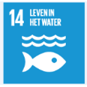
Vandaag:
- Vlaams Brabant: duurzaamheid verankeren in diverse plannen (vb Sigma plan Demer), landschapsherstel met opportuniteiten voor recreatie.

Leven op het land
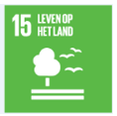
Vandaag:
- Bossen en natuurgebieden toegankelijk maken voor recreatie, Agentschap Natuur en Bos – Vlaamse overheid + speelbossen

Morgen:

Welvaart
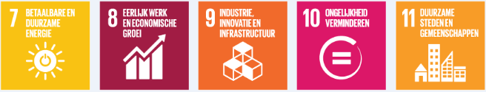

Betaalbare en duurzame energie
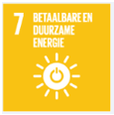
Vandaag:
- Veel Vlaamse ondernemers rapporteren dat ze groene stroom produceren/gebruiken dmv bvb zonnepanelen
- Kleine B&B vindt het heel interessant en tof om de klanten de verhalen achter duurzame keuzes te vertellen, bvb rond duurzame energie of lokale producten en hun herkomst.
- Systeem slim lichtverbruik
- In Zwitserland en Oostenrijk zouden er steden zijn met een warmtenet, waar ook de voetpaden ijsvrij mee worden gehouden.
Morgen:
- Betere organisatie van groepsaankopen energie
- Vergunning voor windmolen voor particulier of kleine ondernemer zijn nog steeds moeilijk te krijgen.
- Meer betrekken van bewoners bij grootschalige windmolenprojecten
- Moeten mensen meer stilstaan bij energieverbruik bij reizen, zoals vliegreizen, LCC, …? aanbodgedreven vervangen door mensgedreven: afstand minder belangrijk dan ervaring?
- Hefboomproject het ’t Steen Antwerpen: zal mogelijk energie gebruiken van de Schelde voor warmte en koeling.
- Men vraagt naar subsidies voor investeringen in duurzame energie voor logies XXX

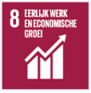
Eerlijk werk en economische groei
Vandaag:
- Thematentoonstelling MIAT over kinderarbeid
- Vlaamse Jeugdherbergcentrale: alternatief gestraften aan het werk zetten
- Zo veel mogelijk werken met vaste contracten, inzetten mensen beschutte werkplaatse, werkgroepen om duurzaam om te gaan met personeel (groep campings)
- Een logies zegt te werken aan ‘Balanced Leadership’: werk werkbaar maken, werk-vrijetijd balans, zowel voor vrouwen als mannen
- Charter Duurzaam Ondernemen benutten
Morgen:
- Opnemen vluchtelingen, kansarmen in werkketen
- Het is zo moeilijk om laaggeschoolden te laten doorgroeien naar betere jobs.
- Drempel om vluchtelingen aan het werk te zetten: mogen ze werking in hun status en/of verliezen ze uitkering? Terwijl men ervaart dat het een heel positief effect kan hebben op de vluchtelingen en ze veel sneller Nederlands leren.
- Nood aan opleiding rendabiliteit voor toeristische bedrijven
- Gebrek aan kennis over bedrijfsbeheer bij starters
- Partnerschap tussen toeristische en niet toeristische spelers bevorderen

Industrie, innovatie en infrastructuur
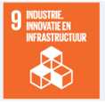
Vandaag:
- CJT: principes van duurzaam bouwen voor eigen gebouwen en ondersteuning voor partners
- Toerisme Vlaanderen: herbevestigen van je printopdracht bij de printer: er wordt nu minder geprint
- West-Vlaanderen: campagnes openbaar vervoer kusttoerisme

Morgen:
- Bij toekomstig bouwen moet meer rekening gehouden worden met duurzaamheidsaspecten
- Bereikbaarheid met openbaar vervoer van toeristische zones moet nog beter
- Moeilijke discussie met openbaar vervoer om bvb bushalte te kunnen verkrijgen nabij logies.

Ongelijkheid verminderen
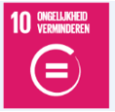
Vandaag:
- Toegankelijk reizen Toerisme Vlaanderen: label, subsidies en promotie
- Ook privé initiatieven toegankelijkheid
- Natuurvrienden: specifieke activiteiten voor mensen met een beperking
Morgen:
- Toegankelijkheid: soms heel moeilijk een lift te kunnen plaatsen in erfgoed (of andere locaties)
- Aanbieder heeft kampeerweide voor jeugdbewegingen, dus qua prijs zeer laagdrempelig, maar merkt dat alleen blanke groepen komen. Is er geen nood aan, of hebben andere doelgroepen daar toch een drempel?
- Druk op en lasten voor eenoudergezinnen nog steeds veel groter dan andere gezinnen
- Ideeën als: deeleconomie bevorderen, bvb koffers delen

Duurzame steden en gemeenschappen
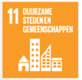
Vandaag:
- Project draagkracht van Toerisme Vlaanderen, oa bewonersstudie
- Ook Vlaamse kunststeden werken rond het thema.
- Handleiding duurzame evenementen Toerisme Vlaanderen
- Toerisme Brugge: denken op lange termijn, draagkracht, oplossingen zoeken om bvb bootjes op de reien elektrisch te maken, trachten diversiteit en kwaliteitsvol winkelaanbod te bewaren, goed voor bewoners en bezoekers.
- B&B die samenwerkt met lokale verpakkingsvrije winkel (aankoop basisproducten versus leveren van gebak).
Morgen:
- Meer gemeenschapsgevoel bevorderen door nog meer tuinen en groen open te stellen
- Bewoners empoweren door positieve effecten van toerisme te tonen en een dialoog toe te laten over negatieve effecten
- Spreiding als deeloplossing voor draagkracht issues?

Niet meteen aan een specifieke SDG te koppelen:
- Faro initiatieven voor duurzaam erfgoed beleid
- Nood aan onderzoek hoe belangrijk de klant duurzaamheid vindt? Voor welk aandeel van de markt is dat een driver? Antwoord: in de Eurobarometer van de Europese Commissie vind je voor elk van de EU lidstaten welk aandeel van de bevolking duurzaamheid als belangrijk aspect aangeeft voor de keuze van een bestemming. De Belgen scoren veel beter dan de gemiddelde Europeaan.
- Meten is weten: nood aan wereldwijde/Europese standaarden en methodologieën om duurzaam toerisme en draagkracht te meten, naar analogie met TSA (Tourism Satellite Account) die economische relevantie van toerisme in kaart brengt. UNWTO werkt hier aan. In juni vindt een internationaal congres plaats rond dit thema.
- Vooral bij jeugd en jongeren sensibiliseren rond duurzaam reizen en de positieve effecten
- Communicatie en awareness probleem: duurzaam reizen en SDG’s niet gekend bij de brede massa, bij de toeristen. Een label is niet voldoende.
- Project van Toerisme Vlaams-Brabant: In sector van toeristische verblijven zit veel verdoken armoede, bv. i.k.v. permanente bewoning van verblijven - > men heeft een traject opgezet om hen aan andere bewoning te helpen (en zelfs ontwerpwedstrijd georganiseerd voor deze woningen, waarin duurzaamheid dan weer een rol speelt), die ze uiteindelijk ook kunnen verwerven. Dit heeft met zowat alle doelstellingen te maken ...

